Консультация по тематической неделе

«Одежда, обувь, головные уборы
(сезонная, домашняя, уличная одежда).»

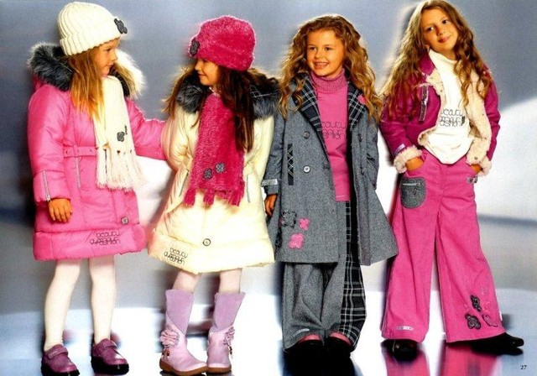

Уважаемые родители!
На этой неделе образовательный процесс в нашей группе строится по следующей теме

IV неделя  (с21 по 25 декабря) | Одежда, обувь, головные уборы  (сезонная, домашняя, уличная одежда).
В процессе знакомства с одеждой, обувью, головными уборами
мы будем решать следующие задачи:
- Формировать умения детей различать и называть предметы одежды, дифференцировать одежду для мальчиков и девочек, узнавать её на картинках, последовательно одевать ее.
- Обогащать активный словарь детей.
- Совершенствовать умения рисовать и выполнять аппликацию.
- Развивать мелкую моторику рук, наглядно-действенного мышления.
- Воспитывать бережное отношение к вещам, оказывать взаимопомощь друг другу при одевании.
Мы предлагаем Вам дома почитать детям рассказы, стихи, сказки по теме, в том числе «Наша Маша маленька...»; «Сапожник», польск., обр. Б, Заходера; «Обновки», пер. с укр. С. Маршака. Предоставьте детям возможность договаривать слова, фразы при чтении вами знакомых стихотворений.
Дидактическая игра «Дорожки». Положите на пол несколько шарфиков - это дорожки. Находите короткую - длинную дорожку, широкую - узкую.
Дидактическая игра «Домашняя одежда». Достаньте одежду из вашего шкафа. Разложите ее перед ребенком. Познакомьте малыша с названиями одежды. Рассмотрите рисунки на одежде.
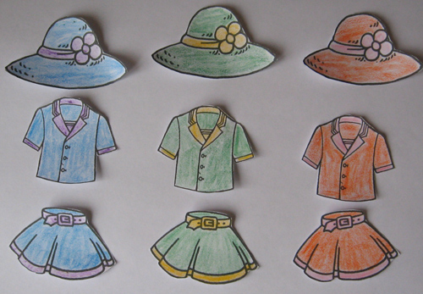
Дидактическая игра «Костюмы».
Нарисуйте отдельно детали костюма: кофточки и юбки,
майки и шорты, кофту и брюки.
Главное, чтобы детали костюма были одного цвета, рисунка и тд. Перемешайте все детали. Попросите малыша подобрать правильно костюмы.
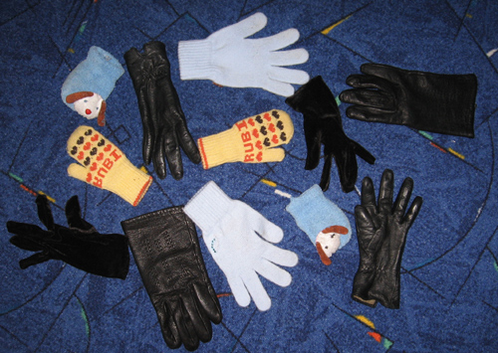
Дидактическая игра «Найди пару». Достаньте разную обувь, которая есть в вашем доме. Разложите ее на полу,
предложите ребенку найти пару. Можно так же поиграть с носками, перчатками.
Так же можно поиграть в игры: «Оденем куклу на прогулку», «Сушим одежду», «Лото», «Пазлы».
Рассмотрите в книгах или журналах картинки "Одежда", "Обувь", потренируйтесь с детьми над последовательностью одевания.

Пальчиковая гимнастика «Одежда».
Я одежду надеваю (Поочередно соединять пальцы правой
руки с большим.)
И ее вам называю: (Поочередно соединять пальцы левой
руки с большим.)
Майка, брюки, а еще (Поочередно соединять пальцы правой
руки с большим.)
Свитер, шарфик и пальто. (Поочередно соединять пальцы левой
руки с большим .)
Речевая зарядка «Где мой пальчик?»
Маша варежку надела.
— Ой, куда я пальчик дела? Нету пальчика, пропал,
В свой домишко не попал! Маша варежку сняла
— Поглядите-ка, нашла! Ищешь, ищешь — и найдешь.
— Здравствуй, пальчик, Как живешь? Н. Саконская
Развивает интонационную выразительность речи.
Рисование «Варежка».
Предложите ребенку обвести свою руку. Получится варежка. Покажите, как можно украсить ее - нарисовать кисточкой прямые горизонтальные линии разного цвета. Спросите, какого цвета полоски? Сколько их?
Аппликация «Платье в горошек».
Положите перед малышом лист бумаги, возьмите фломастеры или карандаши и нарисуйте девочку в платье. Затем покажите ребенку наклейки и предложите украсить платье девочки горошинками. Попросите малыша наклеить много горошин.

